ПРАВИЛО ЧЕТЫРЕХ «НЕ» ДЛЯ МЕДИАТОРА

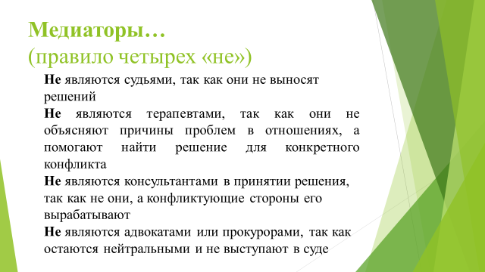

ПРОЕКТ СОГЛАШЕНИЯ

